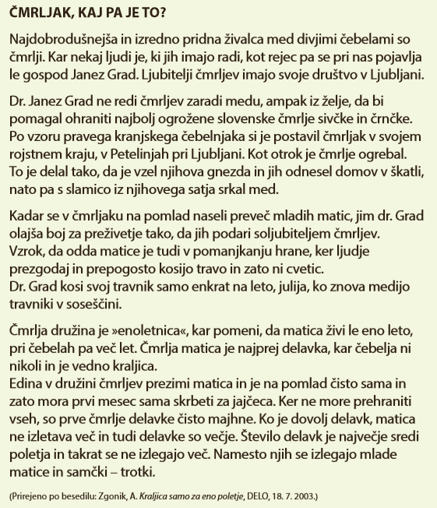

Pozorno preberi besedilo in odgovori na vprašanja v celih povedih. Piši s pisanimi črkami.

- O kateri vrsti divjih čebel govori besedilo?
- Kdo je gospod Janez Grad?
- Zakaj dr. Grad redi čmrlje?
- Kaj je čmrljak?
- Kaj pomeni, da je čmrlje ogrebal? Izpiši poved, ki govori o tem.
- Kaj stori dr. Grad z maticami spomladi? Zakaj?
- Kaj pomeni, da je čmrlja družina »enoletnica«?
- Primerjaj čmrljo in čebeljo matico.
- Kdo v čmrlji družini spomladi skrbi za jajčeca? Zakaj?
- Kdaj je število delavk največje?
- Kaj je trot?

